ESCOLA MUNICIPAL DE EDUCAÇÃO BÁSICA ALFREDO GOMES.
DIRETORA: IVÂNIA NORA.
ASSESSORA PEDAGÓGICA: SIMONE ANDRÉA CARL.
ASSESSORA TÉCNICA ADM.: TANIA N. DE ÁVILA.
PROFESSORA: LÍLIAN DE MORAIS
DISCIPLINA: PROSEDI
CATANDUVAS – SC
ANO 2020 - TURMA 1 ano

3ª momento (19 a 23 de outubro)
História com figuras.
Leia com atenção o texto.
Reescreva a história embaixo, substituindo as figuras com as palavras corretas.
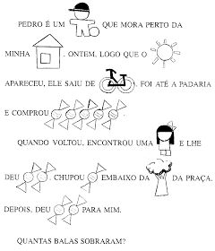
Boa semana a todos
Dúvidas é só chamar.

